单选题：

1. CIDR （无类域间路由）address

属于网络层，根据子网掩码确定网络地址和主机地址；

例如：202.110.16.0/24，说明前24位是网络地址，后8位是主机地址。则此网络可容纳的主机数为2的8次方-2即254（去掉全0->网络地址和全1->广播地址）

1. UDP (unreliable)

UDP是一种不可靠的数据传输协议，不提供重传操作；

头部行中包含检验和，用来检测传输报文段的错误；

发送方生成检验和

（1）.将发送的进行检验和运算的数据分成若干个16位的位串，每个位串看成一个二进制数，这里并不管字符串代表什么，是整数、浮点数还是位图都无所谓。

（2）.将UDP的首部中的检验和字段置为0，该字段也参与检验和运算。

（3）.对这些16位的二进制数进行1的补码和(one's complement sum)运算，累加的结果再取反码即生成了检验码。将检验码放入检验和字段中。

其中1的补码和运算，即带循环进位(end round carry)的加法，最高位有进位应循环进到最低位。反码即二进制各位取反，如0111的反码为1000。

接收方校验检验和

(1).接收方将接收的数据(包括检验和字段)按发送方的同样的方法进行1的补码和运算，累加的结果再取反码。

(2).校验，如果上步的结果为0，表示传输正确；否则，说明传输有差错。

1. TCP retransmission

TCP是一种可靠的数据传输协议，提供重传，在两种情况下进行重传；

第一种是超时时，第二种是当收到3个冗余的ACK时，进行快速重传。

1. IP address（属于网络层）：

IPV4:主机和路由器端口的32bit的标识符

IPV6:IP地址长度为128bit，数据报格式：固定的首部字节长度为40字节，不允许分片（fragmentation）

1. IP header field (length)

IP的 头部行最小20个字节（标准的），最大60个字节（扩展的）；

头部行包括源地址和目的地址（各四个字节）、首部长度（4位）等等。

具体包含：版本——占*4*位，首部长度——占*4*位，区分服务——占*8*位，总长度——占*16*位， 标识*(identification)——*占*16*位，标志*(flag)——*占*3*位，片偏移—— 占*12*位，生存时间—— 占*8*位， 协议—— 占*8*位，首部检验和 —— 占*16*位，

源地址和目的地址都各占*4*字节。

1. end system and network core

端系统指的是主机。网络核心是路由器。

1. transmission delay

传输时延：或存储转发时延。将分组的所有比特推（传）向链路所需要的时间。

D=L/R;(L:包的长度，单位是比特；R：链路的带宽，单位是bps)

1. application protocols( underlying transport protocols )

应用层协议及其下层所对应的传输层协议：

HTTP、FTP、SMTP->TCP;

DNS->UDP

1. some application protocols (transport protocols and port numbers)

一些应用层及传输层协议及其端口号

应用层：

HTTP:80;FTP:数据信号20、控制信号21；SMTP:25;DNS:53

10. multiple access protocol (Ethernet and wireless network)

MAC:多路访问协议

以太网（第五章）：共分为信道划分（包含FDM和TDM两种形式）、随机访问（指的是CSMA/CD,有冲突检测）和轮转三种情况。

无线网（第六章）：根据编码划分，CDMA指的是码分编址多路访问，CSMA/CA包含冲突避免。

简答题：

1. The two key function of network layer（网络层两个主要功能）
2. 转发：把包从路由器的输入端口移动到合适的路由器输出端口，是一个通过交叉点的过程。
3. 选路：决定包从源地址到目的地址之间选择的路由器，是一个宏观的过程，是从源头到目的的一个形成规划过程。
4. The service of TCP/UDP(P30)

TCP：提供可靠的、有效的、面向连接的数据传输，提供流量控制、拥塞控制、全双工操作和多路复用，不需要提供实时性、最小吞吐量和安全性。

UDP：提供不可靠的、速度快、尽力而为的数据传输。

1. The structure of Internet protocol stack(P20)

### 应用层，传输层，网络层，链路层，物理层。应用层：网络应用程序及其应用层协议存留的地方；传输层：在应用程序端点之间传送应用层报文的服务（进程与进程之间的数据传输）；网络层：从源主机向目标主机转发数据报；链路层：将分组从一个节点移动到路径上的下一个节点（相邻节点间的数据传输）；物理层：将帧中的一个一个比特从一个节点移动到下一个节点。

1. Client-Server architecture(P28 2-82)

服务器：是一直处于运行状态的主机，有永久的IP地址，成规模的数据中心；

客户机：与服务器通信，可短暂与服务器连接，可能有动态的IP地址，客户机之间不直接互相通信。

综合题：

1. TCP congestion control(P93-95)
2. AIMD 拥塞回避（线性增）；
3. 慢启动（1MSS指数增->到达阈值后线性增）（阈值：thredshold）
4. 丢包（阈值都变为原来窗口的一半）
   1. 遇到3个冗余的ACK，窗口减半；
   2. 若超时，窗口变为1MSS

例题:

1. Consider the following plot of TCP Reno window size as a function of time.



Transmission round

Congestion window size (segments)

6

16

22

26

1

* + 1. Identify the intervals of time when TCP slow start is operating.
    2. Identify the intervals of time when TCP congestion avoidances is operating.
    3. After the 16th transmission round, is segment loss detected by a triple duplicate ACK or by a timeout?
    4. After the 22nd transmission round, is segment loss detected by a triple duplicate ACK or by a timeout?
    5. What is the initial value of Threshold in the first transmission round?
    6. What is the value of Threshold in the 18th transmission round?
    7. What is the value of Threshold in the 24th transmission round?
    8. During what transmission round is the 70th segment sent?
    9. Assuming a packet loss is detected after the 26th round by the receipt of a triple duplicate ACK, what will be the values of the congestion-window size and of Threshold?

答：

|  |  |  |  |  |  |  |  |  |  |
| --- | --- | --- | --- | --- | --- | --- | --- | --- | --- |
| 1 | 2 | 3 | 4 | 5 | 6 | 7 | 8 | 9 | |
| [1,6]  [23,26] | [6,16]  [17,22] | 3重复ACK | 超时 | 32 | 21 | 13 | 7th | 4 | 4 |

1. The working principle of switch （P166、167、168）and ARP（P161）

交换机工作原理：

过滤转发（filtering forwarding）：查表，根据查到的端口号进行转发，若没查到，则进行洪范；

自学习：把接受到的帧的源和目的端口号记录在表中；

ARP（地址解析协议address resolution protocol）:将IP地址和MAC地址相互转化。信息记录在ARP表中。

例如：A想要B的MAC地址，先广播包含B的IP地址的ARP请求包，B接收到之后，回传给A以B的MAC地址，A再将信息存储到ARP表里。

1. Dijkstra’s shortest-path algorithm（P123、124）

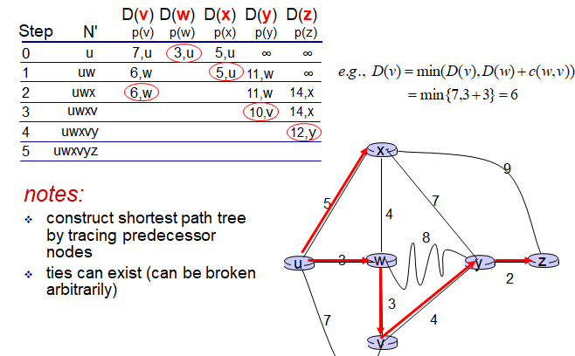

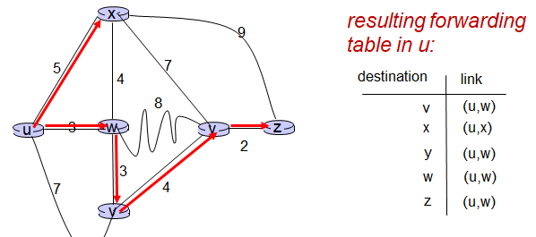

例题：

(total: 15 points) Consider the network shown below. Run Dijkstra’s algorithm to compute the shortest paths from A to all other nodes in the network. While selecting the next node, if several nodes have the same min cost, select the one with lowest id, (e.g., if B and D have the same min cost, then select B).

**4**

**1**

**3**

**5**

**3**

**1**

**3**

**2**

**4**

**6**

**2**

**3**

**2**

**3**

**2**

**7**

**3**

**2**

**4**

**5**

Determine the routing table (destination, next-node, and cost) at node A.

|  |  |  |
| --- | --- | --- |
| Destination | Next Node | Cost |
| B | B | 4 |
| C |  |  |
| D |  |  |
| E |  |  |
| F |  |  |
| G |  |  |
| I |  |  |
| J |  |  |
| K |  |  |
| L |  |  |
| M |  |  |

1. Protocol analyze

以<http://www.baidu.com>为例：

1. 应用层：使用HTTP协议进行超文本传输，DNS协议进行域名解析，将[www.baidu.com](http://www.baidu.com) 解析为对应的IP地址；
2. 传输层：使用TCP协议进行可靠、有效、面向连接的数据传输，同时提供流量控制与拥塞控制，使用UDP协议进行速度快而不可靠的数据传输；
3. 网络层：使用IP协议进行选路与转发，选路可使用OSPF、RIP、BGP等选路协议；使用ICMP协议进行错误报告；
4. 链路层：接入子网，使用ARP协议进行地址解析，负责IP地址和MAC地址之间的相互转换，使用MAC协议进行多路访问。

画图并回答问题：

1. CSMA/CA（P186 6-558 6-260）

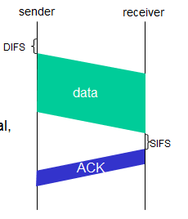



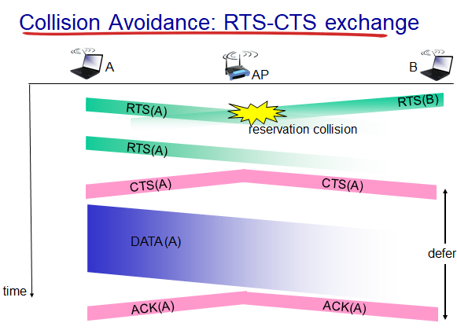

1. pipelined protocol and stop-and-wait protocol(P75 3-223 3-225)

流水协议：

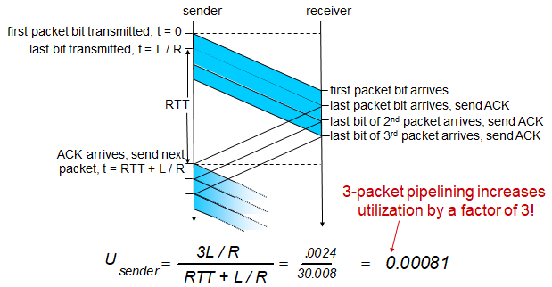

停止等待协议：

